５月の主な行事予定と下校時刻
遠足（みどり学級）
少し暑いくらいの陽気の中、みどり学級のみんなで近くの公園に遠足に出かけました。１年生も頑張って歩いたり、６年生として学年をリードしたりと有意義な校外学習となりました。本年度はみどり学級全体での校外学習が３回予定されており、子供たちも次のお出かけを楽しみにしているのではないでしょうか。

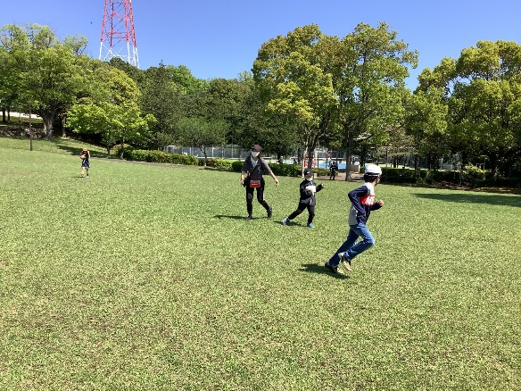

１年生給食開始
入学式から約１か月が経ち少しずつ学校生活にも慣れてきたころではないでしょうか、楽しみにしていた児童も多い給食が１４日（金）から始まり、最初はたくさんの先生方が配膳の応援に駆け付けています。自分でできることを一つずつ増やしていきながら、少しずつ成長していけるよう学校全体で応援していきます。

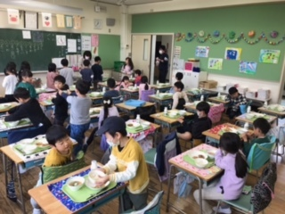
1年生を迎える会
数年ぶりに全校児童が体育館に集合し、１年生を迎える会が行われました。２年生が作った花道を１年生と６年生が手をつないで入場しました。３年生からはメダルをかけてもらい、４年生から学校紹介がありました。５年生は入退場の音楽を担当するなど、各学年が貝取小学校の新しい仲間を祝福する心温まる会となりました。代表委員会による、恒例の新しく貝取小学校にいらした先生方を紹介しながらじゃんけん大会を行う企画では、みんな大盛り上がりでした。やはりリモートでは感じることが難しい行事の魅力を実感した会となりました。

貝取小グリーンデー
第１回グリーンデーが５月１３日(土)10時から行われます。夏に向けて花の植え替えや校庭の草刈りなどを予定しています。グリーンデーに向けて、地域学校協働本部、地域の協力者の方が準備を進めてくださっています。本年度は児童の参加も可能となる予定ですので、お時間のある方は是非ご参加ください。

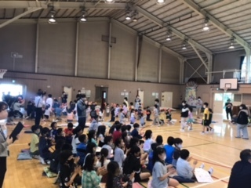
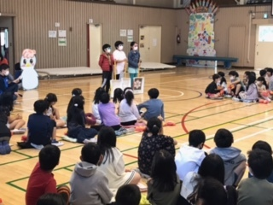
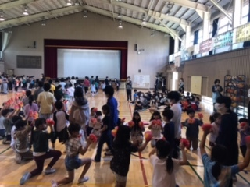

貝取小グリーンデー
５月１４日(土)10時から、本年度第１回目となる「貝取小グリーンデー」を開催します。
夏に向けた花の植え替えや校庭の草刈りなどを予定しています。（雨天等、荒天時は実施しません。）
貝取小グリーンデー
５月１４日(土)10時から、本年度第１回目となる「貝取小グリーンデー」を開催します。
夏に向けた花の植え替えや校庭の草刈りなどを予定しています。（雨天等、荒天時は実施しません。）



貝取小グリーンデー
５月１４日(土)10時から、本年度第１回目となる「貝取小グリーンデー」を開催します。
夏に向けた花の植え替えや校庭の草刈りなどを予定しています。（雨天等、荒天時は実施しません。）
貝取小グリーンデー
５月１４日(土)10時から、本年度第１回目となる「貝取小グリーンデー」を開催します。
夏に向けた花の植え替えや校庭の草刈りなどを予定しています。（雨天等、荒天時は実施しません。）

